المادة : العلوم الفيزيائية و التكنولوجيا . المتوسطة :الأمير عبد القادر // تيغنيف //
الميدان : المادة و تحولاتها . الأستاذ(ة) :ســــــــــــــــي يوسف ابراهيم .
المقطع التعلمي : التفاعل الكيميائي كنموذج للتحول الكيميائي . المستوى : ③ متوسط .
الحصة التعلمية : التحول الكيميائي عمل مخبري. المدة : ① ســـــــــاعــة .
الكفاءة الختامية:
يحل مشكلات متعلقة بالتحولات الفيزيائية للمادة ومفسرا هذه التحولات بالاستعانة بالنموذج الحبيبي للمادة.
رقم
المذكرة :③

الكفاءة الختامية :يحل مشكلات من الحياة اليومية ذات صلة بالمادة و تحولاتها موظفا نموذج التفاعل الكيميائي المعبر عنه بمعادلة كيميائية.
مركبات الكفاءة :
① يوظف التفاعل الكيميائي كنموذج للتحول الكيميائي لتفسير بعض التحولات الكيميائية التي تحدث في محيطه .

الوسائل المستعملة : الكتاب المدرسي , أنابيب اختبار , موقد بنزن , بيشر .

سيــــــــر الوضعيـــــــة التعليميــــــــــة/التعلميــــــــــة

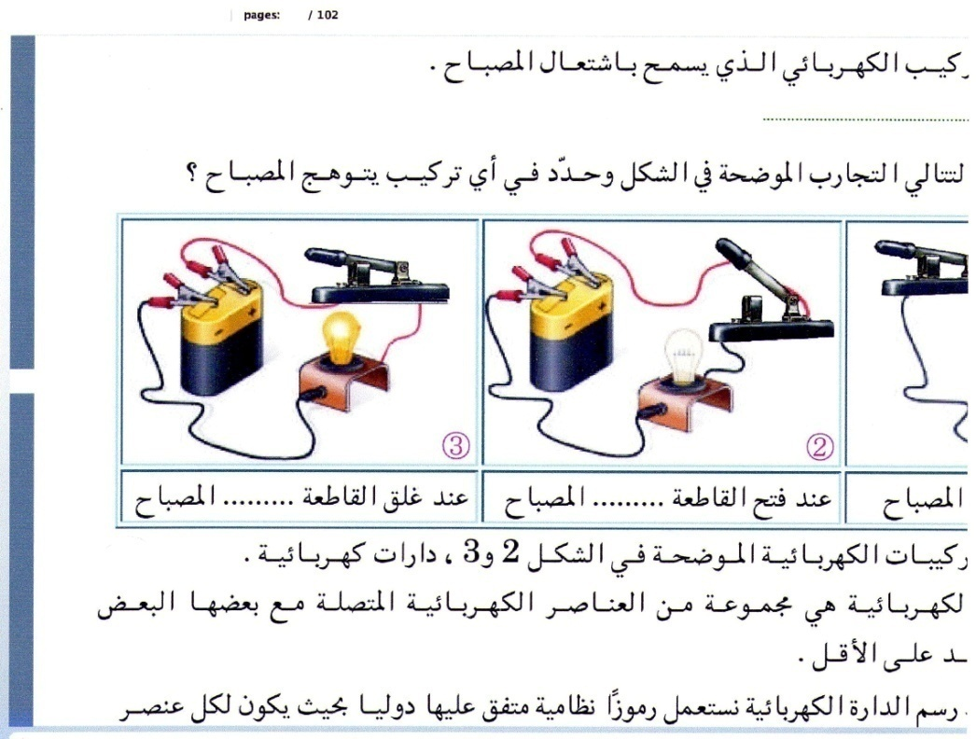


المراحل  و المدة | سير النشاطات | المحتوى و المفاهيم | التقويم
التقويم التشخيصي  الوضعية  الجزئية | - ما الفرق بين الفرد و النوع الكيميائي و ماذا نقصد بـالجملة الكيميائية ؟  صادف أحمد أثناء تنزهه رؤية عائلة تقوم بالشواء اذ بأحد أفرادها يحمل مروحة لتهوية الجمر فلاحظ التهاب النار كلما قام بالفعل ( التهوية ) .  فتساءل أحمد هل تشارك كل مكونات الهواء في التحول الكيميائي لاحتراق قطعة من اللحم مثلا .  - ساعد أحمد في الاجابة عن تساؤله . | - يساهم في استرجاع بعض المفاهيم حول الجملة الكيميائية .  - يقرؤون الوضعية الجزئية .  - يفكرون فيها ضمن الأفواج.  - يقدمون فرضياتهم ويسجلونها على جزء هامشي من السبورة.
الفحم الهيدروجيــ ــــــــني  الاحتـــراق التام و غير التام للفحم الهيدروجيـــ ــــــــــني  نواتـــــــج  الاحتـــراق التام و غير التام للفحم الهيدروجيـــ ــــــــــني | النشــــــــــــــــاط ① : الفحم الهيدروجيني  ماذا نقصد بالفحم الهيدروجيني ؟  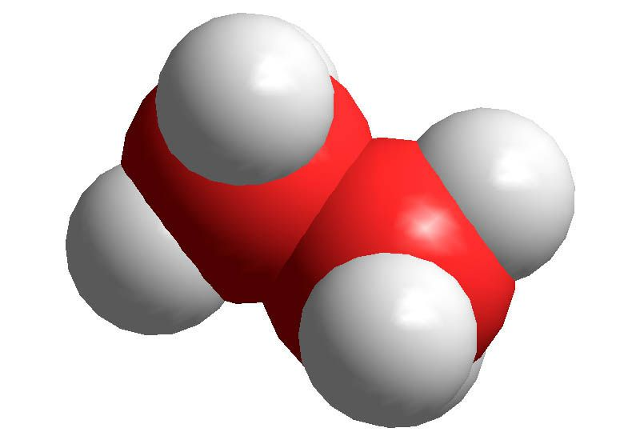  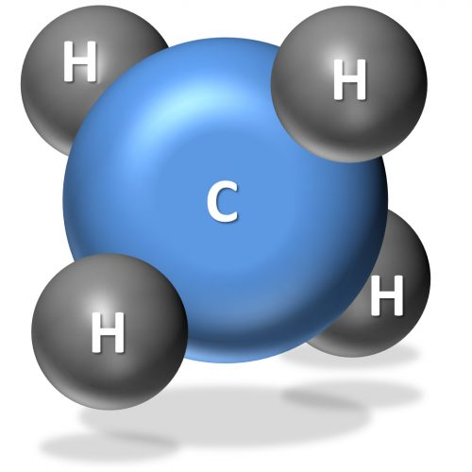  النشــــــــــــــــاط ② : احتراق فحم هيدروجيني  نقوم بتحقيق التجربة الموضحة في الرسم بحيث نزود موقد البنزين بغاز الميثان CH₄ (g) .  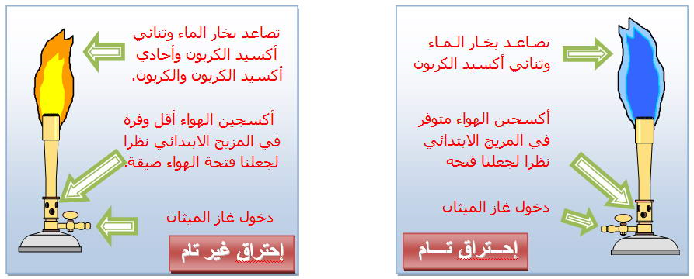  - ماذا تلاحظ لون اللهب في الحالتين ؟  - بماذا تفسر ذلك ؟  النشــــــــــــــــاط ③ : نواتج احتراق فحم هيدروجيني  - نحقق التجربة الموضحة في الرسم :  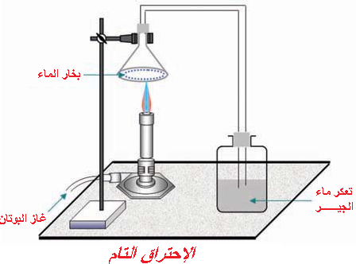  في حالة لون اللهب أزرق . ماذا تلاحظ ؟  حدد مكونات الجملة الكيميائية قبل و بعد التحول ؟  - نحقق التجربة الموضحة في الرسم :  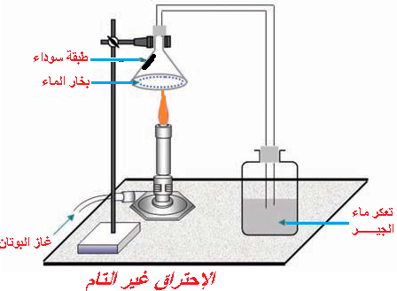  في حالة لون اللهب أصفر برتقالي . ماذا تلاحظ ؟  حدد مكونات الجملة الكيميائية قبل و بعد التحول ؟ | الفحم الهيدروجيني هو: كل جسم نقي يتكون من الكربون و الهيدروجين، صيغته العامة : C_{n}H_{2n+2}  مثل : غاز الميثان , CH₄ غاز الايثان. C₂H₆  - تحضير الوسائل المطلوبة .  - ينجزون النشاط مع مراعاة شروط السلامة.  - يقومون بتدوين الفرضيات .  - الملاحظــــــــــــــــات:  لون اللهب في الحالة الأولى أزرق أما في الحالة الثانية فلونه أصفر ( برتقالي ) .  - التفسيــــــــــــــــــر :  في الحالة الأولى فتحة دخول الهواء واسعة مما أدى الى دخول غاز الأكسجين بــــــــوفرة ( أحد مكونات الهواء ) فحدث احتراق تام لغاز الميثان .  في الحالة الثانية فتحة دخول الهواء ضيقة (غاز الأكسجين أقل وفرة ) فحدث احتراق غير التام لغاز الميثان .  - تحضير الوسائل المطلوبة .  - ينجزون النشاط مع مراعاة شروط السلامة.  - يقومون بتدوين الفرضيات .  - في حالة لون اللهب أزرق .  الملاحظـــــــــــــة :  تشكل قطرات ماء في الانبوب و تعكر رائق الكلس بسبب انطلاق غاز ثنائي أكسيد الكربون.  تحديد مكونات الجملة الكيميائية :  الاحتراق التام :  بعد التحول قبل التحول /////////////  غاز ثنائي أكسيد الكربون + الماء غاز البوتان + غاز الأكسجين النوع الكيميائي (عيانيا)  CO₂+H₂O +N₂ C₄H₁₀+O₂ + N₂ الفرد الكيميائي (مجهريا)  - في حالة لون اللهب أصفر  برتقالي.  الملاحظـــــــــــــة :  تشكل قطرات ماء في الانبوب و تعكر رائق الكلس بسبب انطلاق غاز ثنائي أكسيد الكربون و ظهور طبقة سوداء .  تحديد مكونات الجملة الكيميائية :  الاحتراق غير التام :  بعد التحول قبل التحول /////////////  غاز ثنائي أكسيد الكربون + الماء + أحادي أكسيد الكربون + كربون غاز البوتان + غاز الأكسجين النوع الكيميائي (عيانيا)  CO₂+H₂O +CO+C +N2 C₄H₁₀+O₂ + N₂ الفرد الكيميائي (مجهريا) | التقويم ① :  مــــاهو سبب حـــــــــــــدوث الاحتراق التام و غير التــــام؟  التقويم ② :  بماذا تفســـــــر ظهور طبـــــقة سوداء أســـفل القدر عنــــــــد القيام بعمــــلية الطهـــــــــــي .  التقويم التحصيلي  قام يوســـــــــف بتجربة التحليل الكهربائي للماء  - حدد  مكونـــــــــات الجملة الكيميائية قبل و بـــــــــــعد التحـــــــــــول؟  - ما  نوع التحـــــول الحاصل ؟علل.
إرساء الموارد المعرفية | التحول الكيميائي :  يأخذ بعين الاعتبار المواد الحاضرة قبل و بعد التحول مما يجعله ظاهرة معقدة لصعوبة التعرف على نواتجه لذلك نعبر عنه بنموذج .  ملاحظــــــــــــــــة :  - غاز أحادي أكسيد الكربون :CO غاز سام و قاتل و هو المسؤول عن  الاختناق و يكثر في فصل الشتاء .  - الهواء متكون من 21% من غاز الأكسجين (O₂) و 78% من غاز  الآزوت (N₂) و 1% غازات أخرى .
المراجع : المنهاج , الوثيقة المرافقة , مواقع الانترنيت , الكتاب المدرسي , مذكرات سابقة .
النقد الذاتي :.............................................................................................................................................................................

الأستاذ(ة) : المدير(ة) : المفتش(ة) :
أستاذ التعليم المتوسط
سي يوسف ابراهيم
العلوم الفيزيائية و التكنولوجيا
المؤسسة :الأمير عبد القادر// تغنيف //. المادة : العلوم الفيزيائية و التكنولوجيا
الحصة : عمل مخبري رقم . . التاريخ : . . // . . // 2019
المستوى : السنة الثالثة ③ متوسط الأستاذ(ة) : ســــــــــي يوسف ابراهيم

اللقب و الاسم : ................... ........................ القسم : ③ م .
- التحول الكيميائي :
التقويم التشخيصي ما الفرق بين الفرد و النوع الكيميائي و ماذا نقصد بـالجملة الكيميائية ؟
..............................................................................................................................................................................................
..............................................................................................................................................................................................

الوضعية الجزئية الفرضيـــــــــــــــــات
..................................................................................
صادف أحمد أثناء تنزهه رؤية عائلة تقوم بالشواء اذ بأحد أفرادها يحمل مروحة لتهوية الجمر فلاحظ التهاب النار كلما قام بالفعل ( التهوية ) .
فتساءل أحمد هل تشارك كل مكونات الهواء في التحول الكيميائي لاحتراق قطعة من اللحم مثلا .
- ساعد أحمد في الاجابة عن تساؤله .

..................................................................................
..................................................................................
..................................................................................
..................................................................................


الفحم الهيدروجيــــــــــني
ماذا نقصد بالفحم الهيدروجيني ؟
الفحم الهيدروجيني هو كل ................. نقي يتـــــــــــــــــــــــكون
من .................... و ........................ .
الصيغة الكيميائية العامة" C_{n}H_{2n+2} " . أكمل ما يلــــــــــي
غاز الميثان n=1 , .……. غاز الايثانn=2 , .……. . غاز البروبانn=3 , .……. غاز البوتان.……… n=4

الاحتـــراق التام و غير التام للفحم الهيدروجيـــــــــــني
النشــــــــــــــــاط ② : احتـــــــــــــــراق فحــــــــــــم هيدروجيـــــــــــــني
نقوم بتحقيق التجربة الموضحة في الرسم بحيث نزود موقد البنزين بغاز الميثان CH₄ (g) .
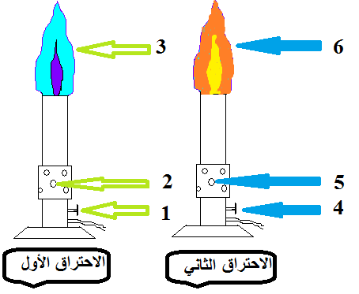
ماذا تلاحظ لون اللهب في الحالتين ؟

لون اللهب في الحالة الأولى ..................................
لون اللهب في الحالة الثانية ..................................

بماذا تفسر ذلك ؟
- التفسيــــــــــــــــــر :
في الحالة الأولى فتحة دخول الهواء ................. مما أدى الى دخول
غاز الأكسجين بــ................ ( أحد مكونات ................ )
فحدث احتراق ...................... لغاز الميثان .

في الحالة الثانية فتحة دخول الهواء ................. (غاز الأكسجين
.................... وفرة ) فحدث احتراق ...................... لغاز الميثان .
ضع البيانات المناسبة
1 ..........................................................................................
2 ..........................................................................................
3 ..........................................................................................
4 ..........................................................................................
5 ..........................................................................................
6 ..........................................................................................
الاحتراق الأول : ..........................................................................................
الاحتراق الثاني : ..........................................................................................
نواتج الاحتـــراق التام و غير التام للفحم الهيدروجيــــــــــــني

النشــــــــــــــــاط ③ : نواتج احتراق فحم هيدروجيني
- نحقق التجربة الموضحة في الرسم :
في حالة لون اللهب أزرق . ماذا تلاحظ ؟
الملاحظـــــــــــــة :
تشكل ...................... في الانبـــــــــــــوب و .................... رائق الكلــــــــس
بسبب انطلاق ............................. .
حدد مكونات الجملة الكيميائية قبل و بعد التحول ؟
تحديد مكونات الجملة الكيميائية :
الاحتراق ………………… :
بعد التحول | قبل التحول | /////////////
...............................  +  ............................... | ........................  +  ......................... | النوع الكيميائي  (عيانيا)
……….+……….  + ……………. | ……….+……….  + ……………. | الفرد الكيميائي (مجهريا)

- نحقق التجربة الموضحة في الرسم :

في حالة لون اللهب أصفر برتقالي . ماذا تلاحظ ؟
الملاحظـــــــــــــة :
تشكل …………………. في الانبوب و ……………….. رائق الكلس
بسبب انطلاق ………………….. و ظهور …………………. .
حدد مكونات الجملة الكيميائية قبل و بعد التحول ؟
تحديد مكونات الجملة الكيميائية :
الاحتراق ………………….. :
بعد التحول | قبل التحول | /////////////
……………………  + …….. +……….. ………+ …….. | …………………  +  …………………. | النوع الكيميائي  (عيانيا)
……….+………+  ………..+………….  +…………….. | ……….+……….  + ……………. | الفرد الكيميائي (مجهريا)
- النتيجة العامة :
التحول الكيميائي :
يأخذ بعين الاعتبار المواد الحاضرة قبل و بعد التحول مما يجعله ظاهرة معقدة لصعوبة التعرف على نواتجه لذلك نعبر عنه بنموذج .
التفاعل الكيميائي :
حصيلة المتفاعلات التي تختفي و النواتج التي تظهر .
ملاحظــــــــــــــــة :
- غاز أحادي أكسيد الكربون :CO غاز سام و قاتل و هو المسؤول عن الاختناق و يكثر في فصل الشتاء .
التقويم ① :مــــاهو سبب حـــــــــــــدوث الاحتراق التام و غير التــــام ؟………………………………………………………….
التقويم ② :بماذا تفســـــــر ظهور طبـــــقة سوداء أســـفل القدر عنــــــــد القيام بعمــــلية الطهـــــــــــي .
...................................................................................................................................................................................

التقويم التحصيلي نــــــــــــــمذج الاحتراق التام لغاز البوتان(g) C₄H₁₀.
التحول الكيميائي التفاعل الكيميائي

الحالة الابتدائية

الحالة النهائية

النواتج

المتفاعلات

المؤسسة :الأمير عبد القادر// تغنيف //. المادة : العلوم الفيزيائية و التكنولوجيا
الحصة : عمل مخبري رقم . . التاريخ : . . // . . // 2019
المستوى : السنة الثالثة ③ متوسط الأستاذ(ة) : ســــــــــي يوسف ابراهيم

اللقب و الاسم : ................... ........................ القسم : ③ م .
- التحول الكيميائي :
- التقويم التشخيصي ما الفرق بين الفرد و النوع الكيميائي و ماذا نقصد بـالجملة الكيميائية ؟
الفرد الكيميائي : هو كل حبيبة مجهرية مكونة للمادة مثل : الجزيء , الذرة .
النوع الكيميائي : هو مجموعة من الأفراد الكيميائية المتماثلة مثل الماء , صفيحة من النحاس . يستعمل في المستوى العياني , أي أنه مجموعة من الجزيئات و الذرات المتماثلة التي تكون المادة .
الجملة الكيميائية : مزيج من الأنواع و الأفراد الكيميائية .
- الوضعية الجزئية الفرضيـــــــــــــــــات
..................................................................................
صادف أحمد أثناء تنزهه رؤية عائلة تقوم بالشواء اذ بأحد أفرادها يحمل مروحة لتهوية الجمر فلاحظ التهاب النار كلما قام بالفعل ( التهوية ) .
فتساءل أحمد هل تشارك كل مكونات الهواء في التحول الكيميائي لاحتراق قطعة من اللحم مثلا .
- ساعد أحمد في الاجابة عن تساؤله .

..................................................................................
..................................................................................
..................................................................................
..................................................................................


الفحم الهيدروجيــــــــــني
ماذا نقصد بالفحم الهيدروجيني ؟
الفحم الهيدروجيني هو كل جسم نقي يتـــــــــــــــــــــــكون
من الهيدروجين و الكربون .
الصيغة الكيميائية العامة" C_{n}H_{2n+2} " . أكمل ما يلــــــــــي
غاز الميثان n=1 ، , CH₄غاز الايثانn=2 ، , C₂H₆غاز البروبانn=3 ،, C₃H₈ غاز البوتان C₄H₁₀ n=4

الاحتـــراق التام و غير التام للفحم الهيدروجيـــــــــــني
النشــــــــــــــــاط ② : احتـــــــــــــــراق فحــــــــــــم هيدروجيـــــــــــــني
نقوم بتحقيق التجربة الموضحة في الرسم بحيث نزود موقد البنزين بغاز الميثان CH₄ (g) .

ماذا تلاحظ لون اللهب في الحالتين ؟

لون اللهب في الحالة الأولى أزرق .
لون اللهب في الحالة الثانية أصفر برتقالي .

بماذا تفسر ذلك ؟
- التفسيــــــــــــــــــر :
في الحالة الأولى فتحة دخول الهواء واسعة مما أدى الى دخول
غاز الأكسجين بــوفرة ( أحد مكونات الهواء )
فحدث احتراق تــــــــــــــــام لغاز الميثان .

في الحالة الثانية فتحة دخول الهواء ضيقة (غاز الأكسجين أقل وفرة )
فحدث احتراق غير التام لغاز الميثان .
ضع البيانات المناسبة :
1 تصاعد بخار الماء و ثنائي أكسيد الكربون .
2 أكسجين الهواء متوفر بكثرة نظرا لاتساع الفتحة .
3 دخول غاز الميثان .
4 دخول غاز الميثان .
5 أكسجين الهواء أقل وفرة نظرا لضيق الفتحة .
6 تصاعد بخار الماء و ثنائي أكسيد الكربون و أحادي أكسيد الكربون و الكربون .
الاحتراق الأول : احتراق تــــــــــــــــام .
الاحتراق الثاني : احتراق غير التــــــام .
نواتج الاحتـــراق التام و غير التام للفحم الهيدروجيــــــــــــني

النشــــــــــــــــاط ③ : نواتج احتراق فحم هيدروجيني
- نحقق التجربة الموضحة في الرسم :
في حالة لون اللهب أزرق . ماذا تلاحظ ؟
الملاحظـــــــــــــة :
تشكل قطرات ماء في الانبـــــــــــــوب و تعكـــــــــــــــــــر رائق الكلــــــــس
بسبب انطلاق غاز ثنائي أكسيد الكربون .
حدد مكونات الجملة الكيميائية قبل و بعد التحول ؟
تحديد مكونات الجملة الكيميائية :
الاحتراق التــــــــــــــام :
بعد التحول | قبل التحول | //////////////////////////
غاز ثنائي أكسيد الكربون  +  الماء | غاز البوتان  +  غاز الأكسجين | النوع الكيميائي(عيانيا)
CO₂ +H₂O+ N₂ | C₄H₁₀+O₂+N₂ | الفردالكيميائي(مجهريا)

- نحقق التجربة الموضحة في الرسم :

في حالة لون اللهب أصفر برتقالي . ماذا تلاحظ ؟
الملاحظـــــــــــــة :
تشكل قطرات ماء في الانبوب و تعكـــــــــــــــــــر رائق الكلس
بسبب انطلاق غاز ثنائي أكسيد الكربون و ظهور الكربون.
حدد مكونات الجملة الكيميائية قبل و بعد التحول ؟
تحديد مكونات الجملة الكيميائية :
الاحتراق غير الــــــــــــــتام :
بعد التحول | قبل التحول | /////////////
غاز ثنائي أكسيد الكربون  + الماء +أحادي أكسيد الكربون+ الكربون | غاز البوتان  +  غاز الأكسجين | النوع الكيميائي  (عيانيا)
CO₂ +H₂O +CO+C  + N₂ | C₄H₁₀+O₂+N₂ | الفرد الكيميائي (مجهريا)
- النتيجة العامة :
التحول الكيميائي :
يأخذ بعين الاعتبار المواد الحاضرة قبل و بعد التحول مما يجعله ظاهرة معقدة لصعوبة التعرف على نواتجه لذلك نعبر عنه بنموذج .
التفاعل الكيميائي :
حصيلة المتفاعلات التي تختفي و النواتج التي تظهر .
ملاحظــــــــــــــــة :
- غاز أحادي أكسيد الكربون :CO غاز سام و قاتل و هو المسؤول عن الاختناق و يكثر في فصل الشتاء .
التقويم ① :مــــاهو سبب حـــــــــــــدوث الاحتراق التام و غير التــــام ؟ لقلة أو وفرة كمية الأكسجين .
التقويم ② :بماذا تفســـــــر ظهور طبـــــقة سوداء أســـفل القدر عنــــــــد القيام بعمــــلية الطهـــــــــــي .
سببها حدوث احتراق غير التام نظرا لقلة المزيج الابتدائي أو ربما كالإنسدادات .

التقويم التحصيلي نــــــــــــــمذج الاحتراق التام لغاز البوتان(g) C₄H₁₀.
التحول الكيميائي التفاعل الكيميائي
C₄H₁₀ (g)
+
O₂ (g)
+
N₂ (g)
H2O (l)
+
CO₂ (g)
+
N₂ (g)

H2O (l)
+
CO₂ (g)

C₄H₁₀ (g)
+
O₂ (g)

الحالة النهائية الحالة الابتدائية النواتج المتفاعلات

